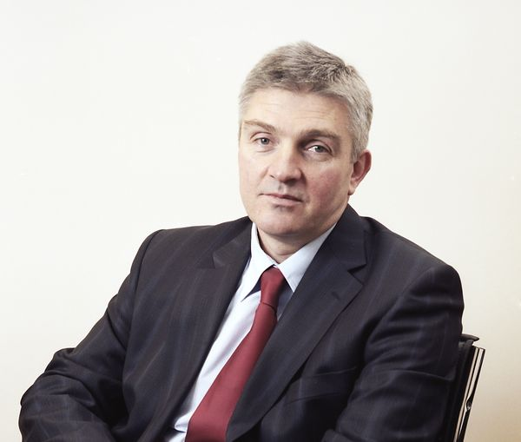
Алексей Мирошниченко, исполнительный вице-президент Конфедерации работодателей Украины (Украина)

Биографическая справка.
С 1976 г по 1981 г учился в Киевском инженерно-строительном институте по специальности «Прикладная геодезия». После окончания института с 1981 г по 1884 г работал в Главкиевгорстрое, затем служил в МВД Украины (1984–1993 гг.). В апреле 1993 года начал трудовую деятельность в Украинском союзе промышленников и предпринимателей, где прошел путь от исполнительного директора до генерального директора УСПП (1996–1997 гг.) и вице-президента УСПП (1997–1999 гг., 2000–2001 гг.). В 1998 г. окончил Киевскую высшую банковскую школу Международного центра рыночных отношений и предпринимательства по специальности «Финансы и кредит» и получил специальность – экономист, менеджер банковского дела. С 1999 по 2000 г работал руководителем группы помощников и экспертов службы Первого вице-премьер-министра Украины, а в 2001–2002 гг. – руководителем службы Премьер-министра Украины. С 2002 по 2003 год занимал должность Главы Федерации работодателей Украины. В 2004 году защитил диссертацию на соискание ученой степени кандидата экономических наук по теме: «Методологические проблемы усовершенствования системы социального партнерства в Украине». С 2006 года по настоящее время работает Исполнительным вице-президентом Конфедерации работодателей Украины. С августа 2007 по июнь 2008 года – Сопредседатель Национальной трехстороннего социально-экономического сонета (от всеукраинских объединений организаций работодателей), а с августа 2009 года – заместитель Сопредседателя. В июле 2009 года избран Председателем Общего представительского органа стороны работодателей на национальном уровне. Господин Мирошниченко является членом коллегий Министерства труда и социальной политики Украины и Министерства науки и образования. Награды и почетные звания: «Заслуженный экономист Украины» (Указ Президента Украины № 792/2002 от 30.08.2002), Почетные грамоты Кабинета Министров Украины (пост. КМУ № 22 от 06.01.2000 г. та пост. КМУ№ 1696 от 15.12.2001 г.).
Я родился в маленьком шахтерском городке, в Кировоградской области, практически в самом центре Украины. Меня всегда окружали шахты и другие промышленные объекты, угольные разрезы, ремонтные предприятия. Большого выбора занятий у молодежи не было.

Отец был шахтером, а мать работала в библиотеке. Я вырос в библиотеке: мать часто брала меня на работу. До сих пор помню запах книг, который не спутаешь ни с чем. Следующее, что запомнилось, – это, конечно, школа. Я был и комсоргом школы, и активистом, принимал участие в организации ВИА, дискотек. Кроме того, занимался спортом – гандболом и баскетболом. И сейчас понимаю, что спортивные занятия научили меня командной игре. Игра в команде требует соблюдать правила игры, время от времени умерять свои амбиции для достижения результата.

В 76-м году я закончил школу и поступил в Ворошиловградское авиационное училище. И когда пришло время принимать присягу, вдруг понял, что занимаюсь не тем, что мне нужно. Родителей поначалу расстроило мое решение, но я все для себя решил и отправился за высшим образованием в Киев. Выбор строительного института был в большей степени случайным. Зато специальность – инженер-геодезист – привлекла своей таежной романтикой… Конечно, у меня были великолепные практики на Камчатке, в Грузии, а также на севере, в Вологодской области.

Затем началась рутина: я принимал участие в застройке теперешней Троещины. В то время на месте этого большого «спального» района находился небольшой поселок. Так я окончательно обосновался в Киеве.

Военная деятельность, однако, напомнила о себе: мне предложили работу в МВД. 8 лет я проработал в отделе капитального строительства. Но наступила независимость Украины, подарившая нашему государству Украинский союз промышленников и предпринимателей. В 1993 году я начал работать там по рекомендации моего товарища. Тогда никто не знал, что это за организация, но я увидел в этой сфере огромные и очень интересные возможности. Наша организация принимала непосредственное участие в тогдашних президентских выборах, в нешуточном противостоянии Л.М. Кравчука и Л.Д. Кучмы. Когда граждане сделали свой выбор, практически вся команда УСПП ушла работать на Банковую, в Администрацию Президента.

В связи с этим осенью 94-го мы начали заново набирать сотрудников и создавать дирекцию УСПП. Эта деятельность позволила мне открыть новые горизонты.
Помимо того, огромное влияние на меня оказали такие страны, как Норвегия и Дания. В 96-м году мы поехали в т.н. «скандинавский тур», включавший Норвегию, Швецию, Финляндию и Данию, где я впервые услышал слово employer – «работодатель». Я даже не знал, как его точно перевести на украинский язык, и встретил некоторое сопротивление в популяризации этого понятия (и вида деятельности) в нашей стране. Некоторые даже думали, что подобное слово вообще вряд ли появится в украинском языке. Но я не отступался и вместе с коллегами по УСПП в 99-м году разработали закон о работодателях. Около двух лет мы добивались его принятия, наталкиваясь на значительные трудности. Как нас только не называли – даже «рабовладельцами»…

Тем не менее, в 2001 г. закон все же был принят. Кроме того, в это время началось наше активное сотрудничество с украинскими профсоюзами. В 1999 г. году мы заключили генеральное соглашение между профсоюзами, УСПП и КМУ, впервые заговорили о зарплате, прожиточном минимуме, условиях труда и других важных вопросах.

В 2001-2003 годах я возглавил Службу Премьер-министра Украины, Правительством тогда руководил Анатолий Кинах.

Глядя на свою карьеру ретроспективно, я делаю вывод, что «главное событие в моей жизни – у меня впереди». Сейчас мы с моими коллегами активно работаем над некоторыми изменениями в системе образования страны. Один из моих друзей, координирующий финские программы образования, как-то сказал мне, что в течение трех последних лет в Финляндии все чаще поднимаются вопросы об образовании в течение всей жизни. Мне хотелось бы добиться успеха в соответствующей деятельности в Украине. На данный момент это направление, как и закон о Национальной системе квалификаций, встречает жесточайшее сопротивление со стороны общественности, но мы активно работаем в этом направлении.

Мне кажется, именно сейчас мы нащупали «больное место» в украинской системе образования – ее качество. Основное, что должна давать качественная система образования, – это навыки, или skills (англ.). Теперешняя отечественная система образования пока этого не дает. У нас идет дискуссия с Министром образования о госзаказе и рынке труда. Удивительно, что 60% выпускников на отечественном рынке труда пришли из высшей, а не профессиональной школы. Украина, наверное, является мировым чемпионом по количеству вузов, тратя при этом огромное количество денег на образование. Эту ситуацию надо изменить, потому что она не приносит нужных результатов, не дает настоящего практического профессионализма. Кроме того, нагрузка на одного педагога в Украине – одна из самых низких: в среднем, на одного учителя приходится 13 учеников, а себестоимость обучения одного ученика варьируется от 5 до 25 тыс. грн. Мы гордимся тем, что в среднем украинском ПТУ учится 500-600 чел., однако в скандинавских и европейских ПТУ количество учащихся достигает 25-40 тыс.!

И эта сфера настолько сложна и интересна для меня, что давно уже перестала быть только работой, превратившись в любимое увлечение. Кроме того, я очень люблю путешествовать на машине по Украине, да и по Европе. Мы даже не берем с собой навигатор во время таких путешествий, потому что так интереснее – путь таит в себе неожиданности!

